สรุปโครงการอบรมผู้ป่วยเบาหวาน/ความดันโลหิตสูงเพื่อป้องกันภาวะแทรกซ้อน ปี งบประมาณ๒๕๖3
โรงพยาบาลเจริญศิลป์ อำเภอเจริญศิลป์ จังหวัดสกลนคร
๑.การประเมินบริบทหรือสภาวะแวดล้อม ( Context Evalution )
เนื่องจากผู้ป่วยโรคเรื้อรังในเขตอำเภอเจริญศิลป์ มีแนวโน้มเพิ่มมากขึ้นเรื่อยๆ มีผู้ป่วยที่มีภาวะแทรกซ้อนทางไตและโรคหลอดเลือดสมอง เพิ่มขึ้นผู้ป่วยและครอบครัวมีศักยภาพในการดูแลตนเองน้อยทำให้ผู้ป่วยส่วนใหญ่ยังต้องพึ่งแพทย์และทีมงานเป็นหลัก การทำให้ประชาชนมีความรู้สร้างทัศนคติจะสามารถปรับเปลี่ยนพฤติกรรมและปฏิบัติตัวให้ห่างจากการเกิดโรคและภาวะแทรกซ้อนของผู้ป่วย เพื่อลดงบประมาณในการรักษาผู้ป่วยได้เป็นจำนวนมาก ดังนั้นเพื่อป้องกันภาวะแทรกซ้อนของโรคไม่ติดต่อเรื้อรัง โรงพยาบาลเจริญศิลป์จึงได้จัดทำโครงการ อบรมผู้ป่วยเบาหวาน / ความดันโลหิตสูงเพื่อป้องกันภาวะแทรกซ้อน ปีงบประมาณ๒๕๖3ขึ้นเพื่อเป็นการดูแลส่งเสริมสุขภาพและป้องกันกลุ่มป่วยให้มีสุขภาพที่ดี ไม่มีโรคแทรกซ้อนซึ่งจะทำให้สูญเสียชีวิตและเป็นการเพิ่มค่าใช้จ่ายในการดูแลผู้ป่วยเรื้อรังต่อไป
๒.การประเมินตัวป้อนเข้า( Input Evalution )
ด้านผู้ให้ความรู้
โดยผู้รับผิดชอบโครงการมีการจัดการวางแผนในการให้ความรู้โดยทีมวิทยากรจากสหวิชาชีพโรงพยาบาลเจริญศิลป์ ประกอบด้วย เภสัชกร พยาบาล นักโภชนาการ นักกายภาพบำบัด แพทย์แผนไทย
ด้านเนื้อหา
เภสัชกร : บรรยาย โดยใช้สื่อ Powerpoint แผ่นพับ ป้ายไวนิล ถาม ตอบ เรื่องการใช้ยาที่เหมาะสมกับ ผู้ป่วย
พยาบาล : ประเมินความรู้เรื่องโรคไม่ติดต่อเรื้อรัง และการปฏิบัติตัวเพื่อป้องกันภาวะแทรกซ้อน
นักโภชนาการ : บรรยาย โดยใช้ โมเดลอาหารตัวอย่าแผ่นพับ ป้ายไวนิล เรื่องอาหารที่เหมาะสมกับผู้ป่วย
นักกายภาพบำบัด : บรรยาย สาธิต วิธีการออกกำลังกายที่เหมาะสม กับผู้ป่วยโรคไม่ติดต่อเรื้อรัง
แพทย์แผนไทย : บรรยายโดยใช้สื่อ Powerpoint แผ่นพับ ป้ายไวนิล ถาม ตอบ เรื่องการใช้ยาสมุนไพรที่ เหมาะสมกับผู้ป่วย
คู่มือ เอกสาร และสื่อการสอนในการบรรยาย
ทีมวิทยากรโดยทีมสหวิชาชีพได้รวบรวมเนื้อหาสาระที่สำคัญ มาจัดทำเอกสาร สื่อการเรียนรู้ ที่ถูกต้องเหมาะสม โดยมีแหล่งเนื้อหาได้ค้นคว้ามาจาก ตำราต่างๆ นิตยสาร และสื่อทางอินเตอร์เน็ต ออกมาในรูปแบบการบรรยาย Powerpoint แผ่นพับ ป้ายไวนิล ที่เข้าถึงและเข้าใจง่าย
ทรัพยากร
สถานที่อบรม -ณ ลานเบาหวาน โรงพยาบาลเจริญศิลป์ วันที่๑4 มกราคม ๒๕๖3
-รพ.สต โคกศิลา วันที่ 27 มกราคม๒๕๖3
-รพ.สตดอนสร้างไพร วันที่ ๒8 มกราคม ๒๕๖3
-รพ.สตบ้านเหล่า วันที่ 30 มกราคม ๒๕๖3
-รพ.สตดงสง่า วันที่ 2๔ มกราคม ๒๕๖3
งบประมาณ
งบประมาณสนับสนุนจากเงินบำรุงโรงพยาบาลเจริญศิลป์
- ค่าจ่างเหมาประกอบอาหารกลางวันสำหรับอบรม จำนวน 395 คน x มื้อละ๕๐บาทx๑มื้อ
เป็นเงิน 19,75o บาท
- ค่าจ้างเหมาประกอบอาหารว่างพร้อมเครื่องดี่ม จำนวน 395 คน x มื้อละ๒๕บาทx ๒มื้อ
เป็นเงิน 19,75o บาท
รวมเป็นเงินทั้งสิ้น 39,5oo บาท (สามหมื่นเก้าพันห้าบาทถ้วน)
รูปแบบการดำเนินโครงการ
๑.จัดทำโครงการวางระบบ
๒.สร้างทีมสหวิชาชีพ
๓.จัดกลุ่มให้ความรู้
๓.การประเมินกระบวนการ ( Process Evalution )
ก่อนดำเนินการ
๑.มีการวางแผนร่วมกันของเจ้าหน้าที่ที่รับผิดชอบ
๒.ประชาสัมพันธ์ต่อกลุ่มเป้าหมาย
ขั้นดำเนินการ
๓.ดำเนินการอบรมตามโครงการอบรมผู้ป่วยเบาหวาน / ความดันโลหิตสูง เพื่อป้องกันภาวะแทรกซ้อนปีงบประมาณ ๒๕๖3
๔.มีการประเมินความเหมาะสมของการดำเนินการตามโครงการ
หลังดำเนินการ
๕.สรุปผลดำเนินโครงการ
๔.การประเมินผลผลิตที่เกิดขึ้น ( Product Evaluation )
ระดับความเหมาะสมของการดำเนินโครงการ จำนวนผู้เข้าร่วมอบรม 395 คน
เนื้อหา | มากที่สุด | มาก | ปานกลาง | น้อย | ควรปรับปรุง
๑.ความรู้ที่ได้จากการอบรม | ๙o | ๑o | o | ๐ | ๐
๒.ประโยชน์ที่คาดว่าจะนำไปใช้ในการดูแลตนเองและแนะนำญาติ | ๘o | ๒o | ๐ | ๐ | ๐
๓.ความสามารถในการถ่ายทอดของวิทยากร
- เรื่องยา
- เรื่อสมุนไพร
- อาหาร
- ความรู้เรื่องโรค
 | ๘o | ๒o | o | o | ๐
 | ๗o | ๓o | o | ๐ | ๐
 | ๘o | ๒o | o | ๐ | ๐
 | ๗o | ๒o | ๑o | o | ๐
๔.ความเหมาะสมของการประสานงานประชาสัมพันธ์การเข้าร่วมโครงการ | ๕o | ๒๕ | ๒๕ | ๐ | ๐
๕.ความเหมาะสมของเวลาที่ใช้ในการอบรม | ๖๕ | ๒๒ | ๑๓ | ๐ | ๐
๖.ความเหมาะสมของสถานที่ฝึกอบรม | ๗o | ๑o | ๒o | ๐ | ๐
๗.ความเหมาะสมของอุปกรณ์ต่างๆที่ใช้ในการฝึกอบรม | ๘o | ๒o | ๐ | ๐ | ๐
๘.ความเหมาะสมของอาหาร/อาหารว่าง | ๗๒ | ๑๔ | ๑๔ | ๐ | ๐
๙.ความเหมาะสมของสื่อการสอน/เอกสารประกอบการอบรม | ๘o | ๒o | ๐ | ๐ | ๐

สรุปการประเมินความเหมาะสมของการดำเนินโครงการด้านความรู้ที่ได้จากการอบรมระดับมากที่สุด คิดเป็นร้อยละ ๙o ประโยชน์ที่คาดว่าจะนำไปใช้ในการดูแลตนเองและแนะนำญาติ ระดับมากที่สุดคิดเป็นร้อยละ ๘o ความสามารถในการถ่ายทอดของวิทยากรตามทีม ยา สมุนไพร อาหาร เรื่องโรค มากที่สุดคิดเป็น ๘o ๗o ๘o ๗oตามลำดับ ความเหมาะสมของการประสานงานประชาสัมพันธ์การเข้าร่วมโครงการ ระดับมากที่สุดคิดเป็นร้อยละ ๕o ความเหมาะสมของเวลาที่ใช้ในการอบรม ระดับมากที่สุด ๖๕ ความเหมาะสมของสถานที่ฝึกอบรมระดับมากที่สุดคิดเป็นร้อยละ ๗o ความเหมาะสมของอุปกรณ์ต่างๆที่ใช้ในการฝึกอบรม ระดับมากที่สุดคิดเป็นร้อยละ ๘o ความเหมาะสมของอาหาร/อาหารว่าง ระดับมากที่สุดคิดเป็นร้อยละ ๗๒ความเหมาะสมของสื่อการสอน/เอกสารประกอบการอบรม ระดับมากที่สุดคิดเป็นร้อยละ ๘o
ประเมินความรู้ก่อนเข้ารับการอบรม
จากกลุ่มเป้าหมายจำนวน 395 คน ได้รับความรู้จากการเข้าอบรมมี ๓ ระดับดังนี้
๑.ความรู้ระดับดีมาก จำนวน 8o คน คิดเป็นร้อยละ 20.25
๒.ความรู้ระดับดี จำนวน 75 คน คิดเป็นร้อยละ 18.99
๓.ความรู้ระดับปานกลาง จำนวน 24o คน คิดเป็นร้อยละ 60.76
ประเมินความรู้หลังเข้ารับการอบรม
๑.ความรู้ระดับดีมาก จำนวน ๑20 คน คิดเป็นร้อยละ 30.38
๒.ความรู้ระดับดี จำนวน 19๕ คน คิดเป็นร้อยละ 49.37
๓.ความรู้ระดับปานกลาง จำนวน 80 คน คิดเป็นร้อยละ ๒o.25
4.ร้อยละของผู้ป่วยเบาหวาน / ความดันโลหิตสูงที่มี CVD risk >20% จาก ร้อยละ 0.14 ลดลง เป็นร้อยละ0.08

(นางพรทิพย์ อุ่นจิตร)
พยาบาลวิชาชีพชำนาญการ

สรุปโครงการอบรมผู้ป่วยเบาหวาน/ความดันโลหิตสูง
เพื่อป้องกันภาวะแทรกซ้อนปีงบประมาณ2563
อำเภอเจริญศิลป์ จังหวัดสกลนคร

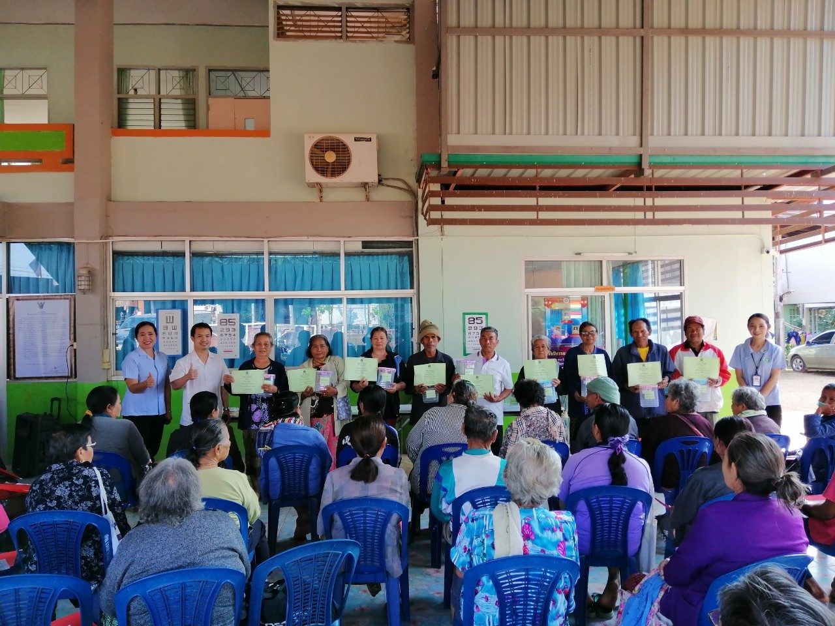

สนับสนุนโดยเงินบำรุงโรงพยาบาลเจริญศิลป์
ปีงบประมาณ2563

